Nastavení WebMailu RoundCube

Jak opravit špatné řazení mailboxu
Občas se může stát, že si uživatel nedopatřením přepne zobrazení zpráv ve svém mailboxu. Řešení z naší strany by zahrnovalo reset hesla, nebo smazání celé DB uživatele včetně adresáře. Tady jsou ale 3 různé postupy, které může uživatel použít sám:
- Často stačí kliknout v hlavicce seznamu mailu na datum (kdyz tam skoci razeni od
nejstarsiho, tak je treba kliknout jeste jednou, aby to bylo od nejnovejsiho.)
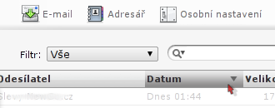
- Taky se ujistete, ze sipky dole pod seznamem mailu jsoun na nule (tj. treba "Zprávy 1 až 40 z celkem 215" misto
treba "Zprávy 41 až 80 z celkem 215"). To se da vyresit kliknutim na nejlevejsi z tech sipek (|<). Toto nastavení se může samo přepnout nevhodnym otocenim koleckem mysi, nebo stiskem pgup/pgdn.
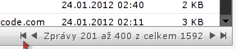
- Pripadne take v tabulce zprav v zahlavi (jak tam jsou ty nadpisy "predmet", "datum", atd…) Je uplne vlevo
takova ikonka tabulky se sipkou, co se da rozbalit a tam se ujistete, ze mate tohle nastaveni:
- Režim zobrazení seznamu: Seznam
- Třídění sloupců: Datum odeslání
- Uspořádání: sestupně
- (Seznam sloupců nehraje roli)
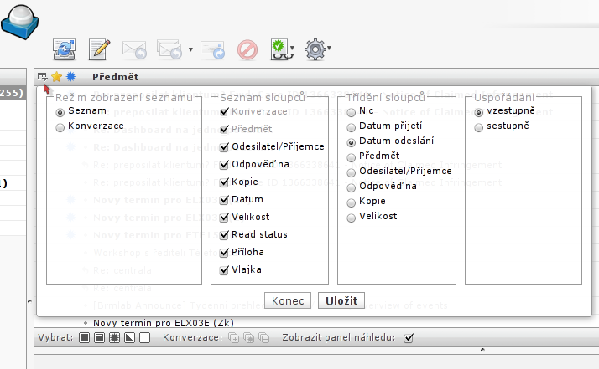

Nefunguje mi ukladani zprav do odeslanych/rozepsanych atp.
Prislusne slozky si musite nastavit v nastaveni > specialni slozky
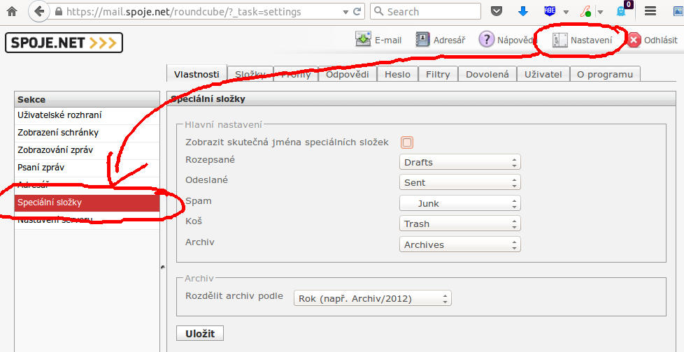

Chci posilat a prijimat zpravy sifrovane pomoci GPG (PGP)
Pokud chcete pouzivat sifrovani s verejnym klicem v nasem webmailu, musite pouzit prohlizec s nainstalovanym rozsirenim Mailvelope. Po instalaci rozsireni je nutne pridat adresu naseho wemailu do nastaveni mailvelope, aby se na ni zacalo pouzivat. Nasledne si muzete do prohlizece vygenerovat nebo naimportovat potrebne klice.
Vsechno sifrovani pomoci Mailvelope probiha primo ve vasem prohlizeci a tak narozdil od jinych reseni zasifrovane zpravy nejsou citelne ani pro nas server.

